从执行环境角度看闭包
前言：本文从执行环境角度来分析闭包，先用一张图开宗明义，然后根据图示内容对代码进行逐行说明，视图对闭包尽心更直观的解释

图示：
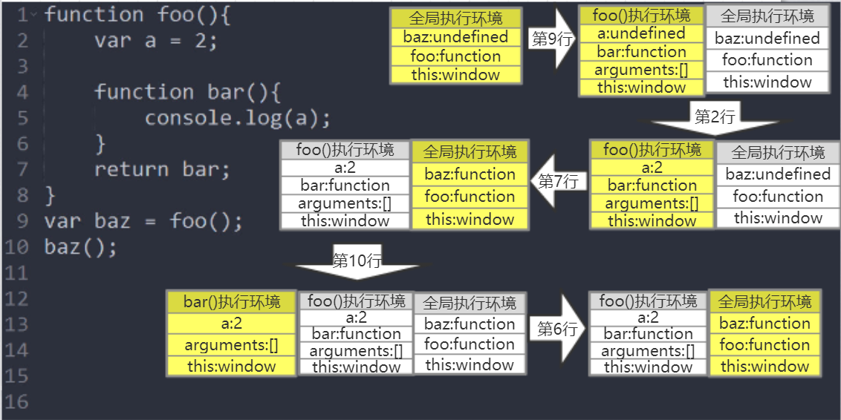

说明：
下面按照代码执行流顺序对该图进行详细说明
function foo(){
var a = 2;

function bar(){
console.log(a);
}
return bar;
}var baz = foo();
baz();
- 代码执行流进入全局执行环境，并对全局执行环境中的代码进行声明提升。
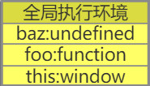
- 执行流执行第9行代码 var baz = foo()；调用foo()函数，此时执行流进入foo()函数执行环境中，对该执行环境中的代码进行变量声明提升过程。此时执行环境栈中存在两个执行环境，foo()函数为当前执行流所在执行环境。
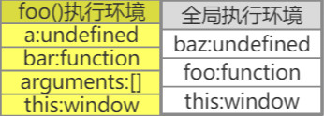
- 执行流指定第2行代码var a = 2；对a进行LHS查询，给a赋值2
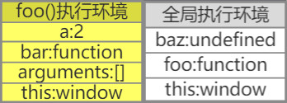
- 执行流执行第7行代码return bar；将bar()函数作为返回值返回。按理说，这是foo()函数执行完毕，应该销毁其执行环境，等待垃圾回收。但因为其返回值是bar函数。bar只能够存在自由变量a，需要通过作用域链到foo()函数的执行环境中找到变量a的值，所以虽然foo()函数的执行环境销毁了，但其变量对象不能销毁，这是从活动状态变为非活动状态；而全局执行环境的变量对象则变成活动状态；执行流继续执行第9行代码var baz = foo()；把foo()函数的返回值bar函数赋值给baz
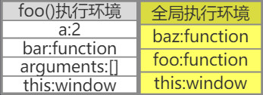
- 执行流执行到第10行代码baz()；通过在全局执行环境中查找baz的值，baz保存着foo()函数的返回值bar。所以这时执行baz()，回到用bar()函数，此时执行流进入bar()函数执行环境中，对该执行环境中的代码进行声明提升过程。此时执行环境栈中存在三个执行环境，bar()函数为当前执行流所在执行环境。
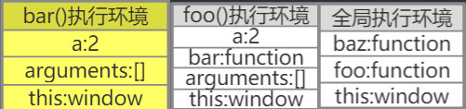
- 执行流指定第5行代码console.log(a)，调用对象内部console，并从console对象中log方法，将a作为参数传入。从bar()函数的执行环境中找到a的值是2。所以，最终在控制台显示2
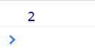
- 执行流执行第6行代码，bar()的执行环境被弹出执行环境栈，并被销毁，等待垃圾回收，控制权交给全局执行环境。
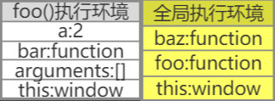
- 当页面关闭时，所有的执行环境都被销毁。

总结：
从上述说明的第5步可以看出，由于闭包bar()函数的原因，虽然foo()函数的执行环境被销毁了，但其变量对象一直存在于内存中，就是为了能够使得调用bar()函数时，可以通过作用域链访问到父函数foo()，并得到其变量对象中存储的变量值。直到页面关闭，foo()函数的变量对象才会和全局的变量对象一起被销毁，从而释放内存空间。
由于闭包占用内存空间，所以要谨慎使用闭包。尽量在使用完毕后，及时解除引用，以便更早释放内存。
//通过将baz置为null，解除引用
function foo(){
var a = 2;
function bar(){
console.log(a);//2
}
return bar;
}
var baz = foo();
baz();
baz = null;/*后续代码*/

